雲林縣馬光國民小品德教育成果照片
活動名稱：融入教學、品德教育專欄宣 導 | 活動地點：各班教室
活動日期： | 參加對象：全校各班
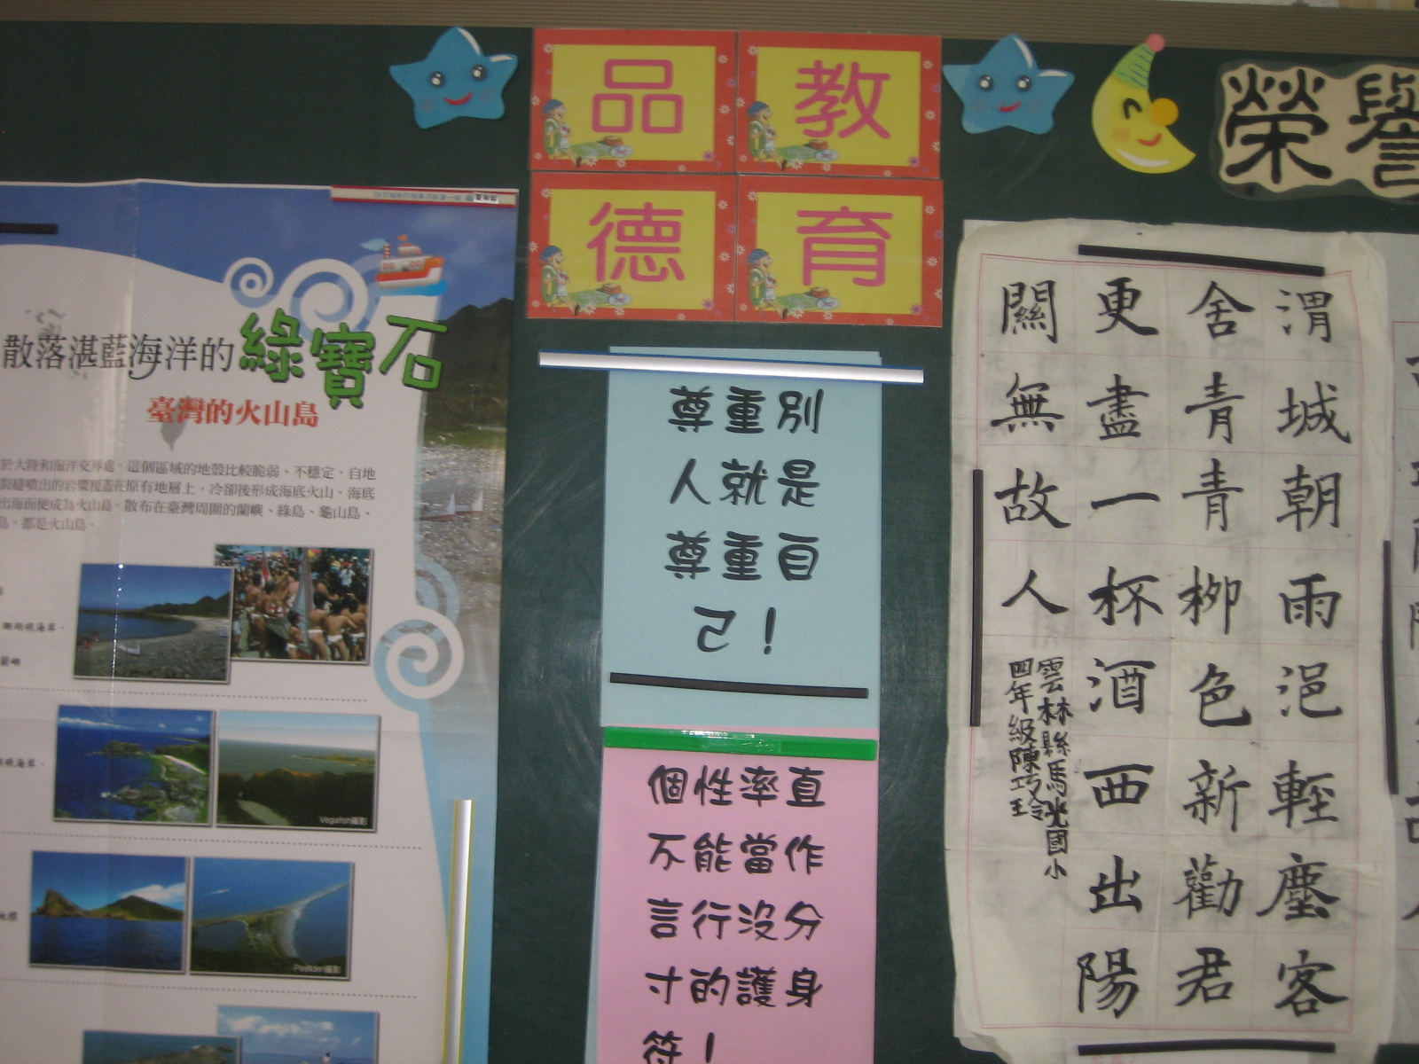
相片說明：班級品德教育專欄
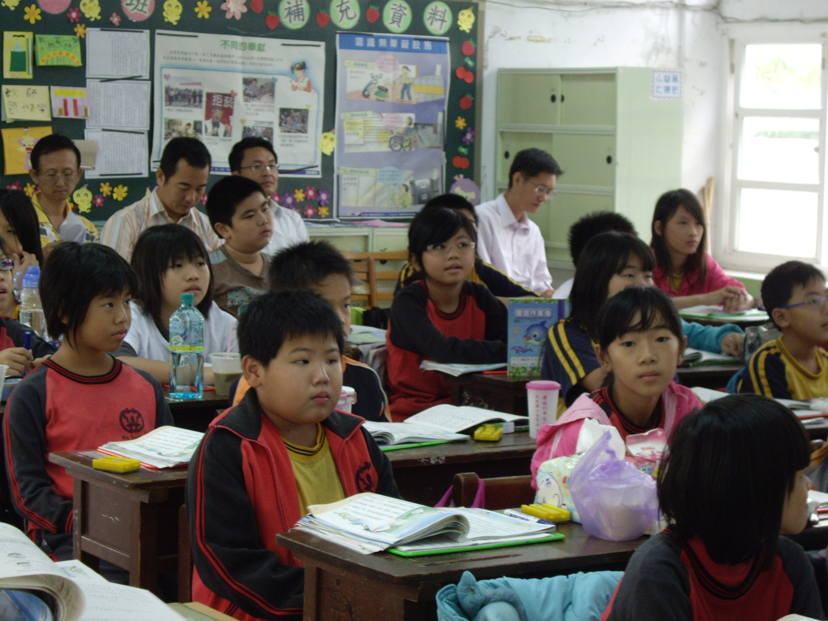
相片說明：品德教育融入語文領域教學觀摩

